ВОЕННАЯ АКАДЕМИЯ

ВОЙСКОВОЙ ПРОТИВОВОЗДУШНОЙ ОБОРОНЫ

ВООРУЖЕННЫХ СИЛ РОССИЙСКОЙ ФЕДЕРАЦИИ

ИМЕНИ МАРШАЛА СОВЕТСКОГО СОЮЗА А.М. ВАСИЛЕВСКОГО

**МЕТОДИКА ФОРМИРОВАНИЯ РАЦИОНАЛЬНЫХ СТРУКТУР ИНФОРМАЦИОННЫХ МАССИВОВ**

**В ГИС СПЕЦИАЛЬНОГО НАЗНАЧЕНИЯ**

Автор: адъюнкт 12 кафедры автоматизированных систем боевого управления Военной академии войсковой противовоздушной обороны   
Вооруженных Сил Российской Федерации   
имени Маршала Советского Союза   
А.М. Василевского майор Никитин О.И.

Смоленск – 2014

Автор научной работы

Никитин О.И.

«__» сентября 2014 года

**1 Актуальность и проблематика научной работы**

Развитие современной армии, как и развитие современного общества в целом, базируется на внедрении и развитии информационных технологий. Важнейшей составной частью большинства технологий являются средства обработки цифровой информации о местности во взаимосвязи с многообразными данными   
о противнике и своих войсках.

Геоинформационное обеспечение предполагает циркуляцию данных   
о местности по каналам, связанным с базами данных географических информационных систем (ГИС). По своей сути ГИС – это сочетание географической или топографической карты и обширного массива выраженной   
в цифровой форме разнородной информации, систематизированной   
и привязанной к соответствующей точке картографического изображения.

ГИС выполняет две важнейшие функции: создание цифровой карты местности, интегрированной с расширенной базой данных, и превращение цифровой карты в электронную – визуализации – с возможностью интерактивной работы с ней пользователя.

Каждое решение командира любого уровня связано с пространственным расположением. Карты с оперативной обстановкой являются одним из основных инструментов работы должностных лиц органов управления (ДЛОУ) всех уровней в Вооруженных Силах. Потребность понимать местность всегда была существенной для военных командиров. Исторически такие решения, как на стратегическом, так и на тактическом уровнях, поддерживались топографическими картами, выполненными на бумаге. Однако, сейчас ситуация существенным образом изменилась. Бурное развитие информационных технологий и их использование в войсках вызывает необходимость подготовки специальных программных средств по автоматизированному поиску и обработке оперативной информации для нанесения на цифровые карты.

Функция любой военной карты – представление оперативной обстановки для интерпретации пользователем. Любая топографическая карта в бумажном исполнении является каким-то компромиссом в части представления необходимой пользователям информации, но не является идеальным продуктом для решения конкретной задачи.

ГИС дает возможность создавать такие цифровые модели обстановки, которые отображают информацию, точно соответствующую потребностям пользователя.

Одним из главных требований к цифровой карте местности (ЦКМ)при ее использовании в ВС РФ, является поддержка отображения изменений оперативной обстановки во времени. ГИС отображает цифровую модель обстановки в виде слоев, которые перекрываются, показывают текущую обстановку и связанные с ней элементы местности. ГИС позволяет это сделать путем передачи по каналам связи слоев с текущей обстановкой.

Сама по себе электронная карта будет выполнять свои функции только тогда, когда она будет обеспечена соответствующим инструментарием. Без средств просмотра, расстановки условных знаков, анализа, печати - средств построения цифровой модели обстановки (ЦМО), она малопригодна для использования.

Необходимо отметить, что применение ГИС позволяет всю информацию отображать на экране автоматизированного рабочего места (АРМ). При этом объем информации, поступающий для анализа ДЛОУ, превышает допустимый уровень в 3–5 раз в зависимости от уровня в системе управления. Вследствие этого возникает необходимость в сокращении объема информации, перерабатываемой ДЛОУ путем повышения качества информационной модели, формируемой ГИС, что приведет не только к сокращению объема отображаемой информации, но и к уменьшению времени для анализа. Использование ГИС позволяет структурировать данные, вследствие чего появляется возможность управлять потоком информации исходя из характера решаемой задачи. Совокупность слоев информации, выведенная на отображение, формирует информационную модель обстановки (ИМО) на экране рабочего места ДЛОУ. Однако, в условиях лимита времени, больших объемов обрабатываемой информации, сложности решаемых задач, необходимо формировать рациональную структуру информационных массивов ГИС, определяемую через количество и состав каждого из слоев информации, отображаемых для каждого из этапов работы командира.

Помимо ограничений, накладываемых психофизическими возможностями человека на обработку информации за ограниченный промежуток времени, возникают ограничения в вычислительных ресурсах электронно-вычислительных машин (ЭВМ), которыми располагают перспективные комплексы средств автоматизации (КСА) войсковой противовоздушной обороны (ПВО). Такие автоматизированные системы управления (АСУ), как «Барнаул», «Касательная», «Поляна-Д4М1», в своем составе имеют ЭВМ семейства «Багет», которые по своим характеристикам не удовлетворяют минимальным требованиям для работы с ГИС «Интеграция», регламентированной Военно-топографическим управлением МО РФ как основной для использования в Вооруженных Силах РФ.

Наиболее перспективным направлением для ликвидации данных противоречий является управление отображением информации путем структурирования данных информационных массивов ГИС.

С этой точки зрения, представляется актуальным проведение исследований, посвященных вопросам построения рациональной структуры информационных массивов ГИС перспективных КСА войсковой ПВО.

**2 Цели научной работы**

Целью данной работы является сокращение времени принятия решения должностными лицами КП зрбр на отражение удара ВП за счет повышения качества информационной модели обстановки на их АРМ путем формирования рациональной структуры информационных массивов ГИС.

**3 Задачи научной работы**

Научная задача исследования состоит в разработке методики формализации информационных массивов ГИС в информационной модели обстановки для АРМ должностных лиц ПУ соединений войсковой ПВО, оснащенных перспективными КСА.

**4 Научная новизна**

Научную новизну работы составляют:

методика формирования рациональной структуры информационных массивов ГИС в ИМО АРМ ДЛ перспективных КСА войсковой ПВО, основанная на декомпозиции исходной ИМО на составляющие по времени, применительно   
к характеру выполняемой задачи каждым из ДЛОУ ПВО армии, которая отличается от известных учетом слоевой структуры ГИС и предусматривает формирование рациональных количества и состава слоев информации ГИС, применительно к характеру решаемых ДЛ задач, характеризующихся требуемой ИМО на АРМ ДЛ для принятия обоснованного решения, и обеспечивает для каждого из этапов работы ДЛ формирование ИМО со значениями показателей ее достаточности и избыточности не ниже требуемых;

**5 Материалы и методы исследования**

Под предметной областью модельной среды информационных объектов ГИС, использующихся в работе ЛПР, следует понимать информацию   
о совокупности объектов ГИС и их характеристиках, в части касающейся использования в этапах работы командира. Данная информация представляется   
в виде количества объектов ГИС, количества и состава слоев информации ГИС   
и используется командиром для решения поставленных перед ним задач.

Первым этапом формализации предметной области является целесообразная классификация всех информационных объектов ГИС, необходимых командиру. Предлагаемый ниже вариант классификации информационных объектов ГИС по различным признакам позволяет выделить их функциональную специфику, оказывающую определяющее влияние на их обоснованное использование командиром в различных этапах его работы.

Основные классификационные признаки и классификация информационных объектов ГИС представлены ниже.

1. По времени использования:

исходные данные;

данные, составляющие решение командира на предстоящий бой;

данные обстановки, наносимые на рабочую в ходе боя.

Исходные данные необходимы для принятия решения на бой. К ним относятся положение соединения (подразделения) и сведения о наземном и воздушном противнике ко времени получения боевой задачи; сведения о радиационной, химической и биологической обстановке; содержание полученной боевой задачи; положение и задачи соседей (справа, слева), своих войск, находящихся впереди; положения и задачи второго эшелона резерва старшего начальника, действующих в полосе соединения (части); положение средств ПВО соединения в момент получения боевой задачи, при необходимости наносятся и другие данные.

Данные, составляющие решение командира на предстоящий бой.К ним относятся задачи подчиненных; место и время развертывания и направления перемещения (маневра), сигналы управления, время готовности, мероприятия по обману противника. Эти данные наносятся на рабочую карту по мере принятия решения, при этом средства ПВО наносятся боевыми порядками до начала боя; до ближайшей задачи – позиционными районами подразделений (планируемые ОП, СП), а далее ПР соединений (частей).

*Данные обстановки, наносимые на цифровую карту в ходе боя,* в том числе и вновь принимаемые командиром решения.

2. По типам элементов (рисунок 1):

математическая основа;

географическая основа;

картографическое изображение;

легенда;

вспомогательное оснащение;

дополнительные данные.

Основной элемент - *картографическое изображение,* т.е. содержание карты, совокупность сведений об объектах и явлениях, их размещении, свойствах, взаимосвязи и динамике. Общегеографические карты имеют следующее содержание: населенные пункты, социально-экономические и культурные объекты, пути сообщения и линии связи, рельеф, гидрографию, растительность и грунты, политико-административные границы.

На тематических и специальных картах различают две составные части картографического изображения:

географическую основу, т.е. общегеографическую часть содержания, которая служит для нанесения и привязки элементов тематического или специального содержания, а также для ориентировки по карте;

тематическое, или специальное, содержание (боевой порядок, зоны обнаружения и поражения, прикрываемые войска и т.д.).

Важнейший элемент всякой карты - *легенда,* т.е. система использованных на ней условных обозначений и текстовых пояснений к ним. Для топографических карт составлены специальные таблицы условных знаков. Они стандартизированы и обязательны к применению на всех картах соответствующего масштаба. На большинстве тематических карт обозначения не унифицированы, поэтому легенду размещают на самом листе карты. Она содержит разъяснения, истолкование знаков, отражает логическую основу и иерархическую соподчиненность картографируемых явлений.

Последовательность обозначений, их взаимное соподчинение в легенде, подбор цветовой гаммы, штриховых элементов и шрифтов – все это подчинено логике классификации изображаемого объекта или процесса. На сложных картах для повышения информативности легенды ее иногда представляют в табличной (матричной) форме. Тогда по строкам легенды дается один показатель, а по столбцам – другой.

Картографическое изображение строится на *математической основе,* элементами которой на карте являются координатные сетки, масштаб и геодезическая основа. На мелкомасштабных картах элементы геодезической основы не показываются. С математической основой тесно связана и *компоновка* карты, т.е. взаимное размещение в пределах рамки самой изображаемой территории, названия карты, легенды, дополнительных карт и других данных.

*Вспомогательное оснащение* карты облегчает ее чтение и использование. Оно включает различные картометрические графики (например, на топографической карте помещают шкалу крутизны для определения углов наклона склонов), схемы изученности картографируемой территории и использованные материалы, разнообразные справочные сведения. К *дополнительным данным* относятся карты-врезки, фотографии, диаграммы, графики, профили, текстовые и цифровые данные. Они не принадлежат непосредственно картографическому изображению или легенде, но тематически связаны с содержанием карты, дополняют и поясняют его.

3. По принадлежности:

свои;

данные, поступившие от подчиненных;

данные, поступившие от вышестоящего КП;

данные, поступившие от взаимодействующих сил и средств;

данные, поступившие от прикрываемых частей и подразделений.



Рисунок 1 –Типы элементов тематической карты

Описание модельной среды информационных объектов ГИС включает следующие основные компоненты: количество слоев цифровой карты (K), количество типов информационных объектов ЦКМ (N), количество этапов работы (L), и взаимоотношения между ними.

Модель предметной области () может быть представлена в виде четверки (1):

, (1)

где  – множество слоев ЦКМ;

 – множество типов информационных объектов ГИС;

 – множество входных данных;

 – множество выходных данных;

 – полное множество информационных элементов;

 – множество равное количеству этапов работы;

 – множество отношений (взаимосвязей) между компонентами .

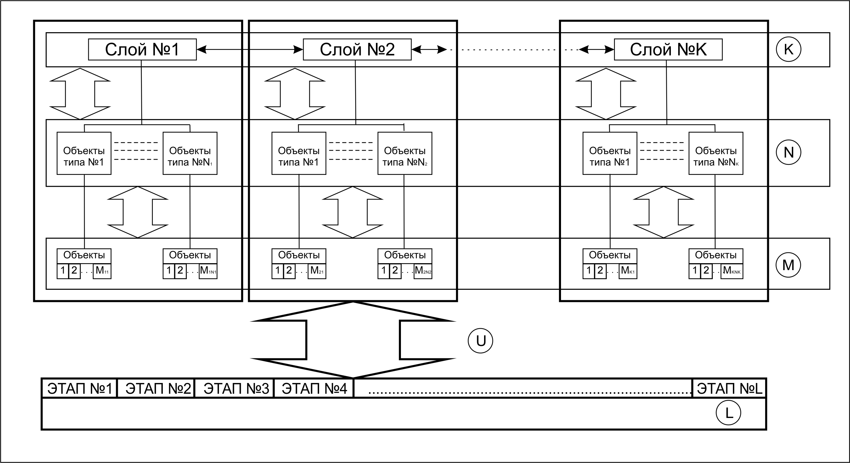

Рисунок 2 – Описание модельной среды взаимодействия

командира с информационными объектами ГИС

Описание модельной среды взаимодействия командира с информационными объектами ГИС можно представить следующим образом (рисунок 2).

Множество ***N***(типов информационных объектов ЦКМ) включает:

рельеф, *n1*;

гидрография, *n2*;

растительность, *n3*;

дорожная сеть, *n4*;

населенные пункты, *n5*;

промышленные объекты, *n6*;

потенциально опасные объекты, *n7*;

воздушный противник (рисунок 2.3), *n8* – *n14*:

аэродромы базирования авиации,*n8*;

посадочные площадки ударных вертолетов, *n9*;

авиационные группировки, *n10*;

ракетоопасные направления, *n11*;

вероятные рубежи пуска крылатых ракет, *n12*;

вероятные рубежи направления ударов авиации с указанием возможного состава, *n13*;

возможные рубежи боевого применения армейской авиации, *n14*;

рубежи досягаемости средств разведки и постановки помех авиацией из состава ударных групп, *n15*;

рубежи досягаемости авиации на малых высотах и средств РЭБ и границы зон подавления радиоэлектронных средств ПВО, *n16*;

наземный противник, *n17*–*n18*:

передний край, *n17*;

состав и группировка войск, *n18*;

свои войска *n19* – *n24*:

положение и задачи прикрываемых войск, *n19*;

аэродромы базирования своей авиации, *n20*;

коридоры пролета своей авиации и воздушных десантов, *n21*;

рубежи ввода в бои и вывода из боя истребительной авиации, *n22*;

зоны дежурства истребительной авиации в воздухе, *n23*;

ближайшие позиционные районы (стартовые, огневые позиции) взаимодействующих сил и средств ПВО и их ПУ, *n24*;

подчиненное соединение (в/ч), *n25* – *n31*:

позиционный район соединения (в/ч) до начала операции (боя), в ходе боевых действий, перемещения (маневра) с детализацией, *n25*;

маршруты выдвижения, *n26*;

сроки готовности, *n27*;

ответственные сектора разведки и огня, *n28*;

границы зон обнаружения ВП и зон поражения (огня) для наиболее вероятных высот налета СВН, *n29*;

расположение подразделений тех. обеспечения и тыла, *n30*;

места и время развертывания ПУ и направления их перемещения в ходе боевых действий, *n31*;

Множество ***K*** слоев ЦКМ включает основной элемент ЦКМ, S. Максимальное количество слоев ЦКМ равно числу типов информационных объектов т.е. S=N.

Множество типов информационных объектов ЦКМ ***N***характеризуется количеством типов информационных объектов в каждом слое ЦКМ.

Множество ***L*** (множество этапов работы),как пример для этапа планирования применения ПВО, включает (рис. 2.4):

понять цель предстоящих действий, *l1*;

понять замысел старшего начальника, *l2*;

понять место и роль соединения (в/ч) и задачу соединения (в/ч), *l3*;

понять задачи соседей, условия взаимодействия с ними и прикрываемыми войсками, *l4*;

оценка воздушного противника, *l5*;

оценка наземного противника, *l6*;

оценка своего соединения (в/ч), *l7*;

оценка физико-географических условий боевых действий, *l8*;

разработка боевого распоряжения, *l9*;

определение замысла боевых действий, *l10*;

определение боевых задач в/ч (подразделениям), *l11*;

определение основных вопросов взаимодействия, *l12*;

определение основных вопросов всестороннего обеспечения, *l13*;

определение основных вопросов управления, *l14*;

рекогносцировка, *l15*;

разработка боевого приказа (разработка боевого распоряжения), *l16*;

разработка распоряжения по видам обеспечения, *l17*;

разработка календарного плана подготовки боевых действий, *l18*;

разработка распоряжений по связи и скрытому управлению войсками, *l19*;

разработка плана связи, *l20*;

разработка плана технического обеспечения, *l21*;

разработка плана тылового обеспечения, *l22*;

разработка плана морально-психологического обеспечения *l23*;

разработка плана инженерного обеспечения, *l24*;

разработка плана радиационной, химической и биологической защиты, *l25*;

разработка плана комендантской службы, *l26*;

разработка плана рекогносцировки, *l27*;

разработка плана погрузки при перевозке железнодорожным и воздушным транспортом, *l28*;

разработка плана охраны и обороны ПУ, *l29*;

разработка плана восстановления боеспособности, *l30*;

Выделяются следующие виды отношений (*U*):

 – отношение «этапы – типы ИО». Каждый кортеж отношения  определяет использование на конкретном этапе определенных типов ИО ГИС;

 – отношение «типы ИО ГИС – слои». Каждый кортеж отношения  характеризует принадлежность типов ИО ГИС к тому или иному слою ГИС;

 – отношение «этапы работы – слои ГИС». Каждый кортеж отношения  характеризует использование на конкретном этапе того или иного слоя ГИС.

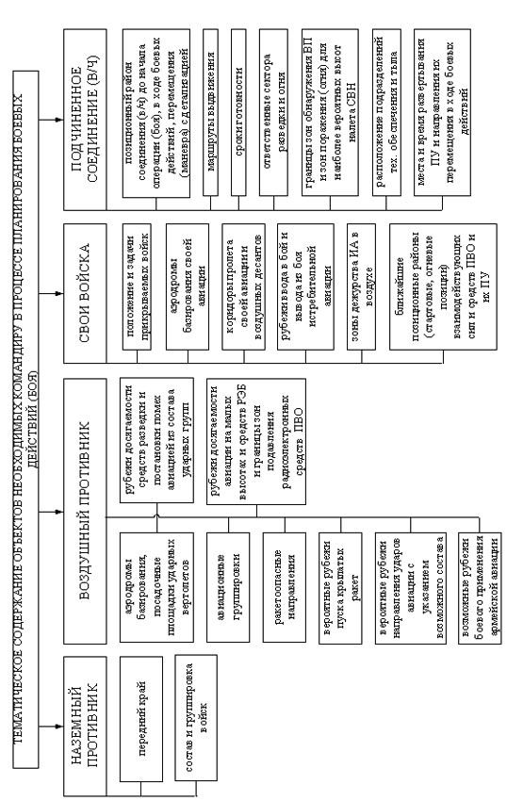

Рисунок 3 – Тематическое содержание ЦКМ необходимое командиру

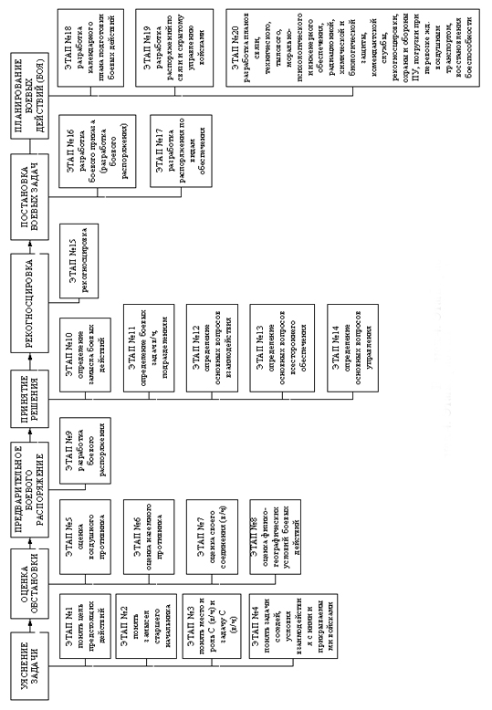

Рисунок 4 – Этапы работы командира

Формализовано модель () представляется с помощью множеств  и булевых матриц смежности, которые описывают соответствующие отношения () между компонентами предметной области:

 (2)



Если между входящими в матрицу элементами есть взаимосвязь,   
то значение матрицы принимается равным 1, в противном случае – равным 0.

**6 Результаты, теоретическая и практическая значимость научной работы**

**Результатом** работы методики является рациональная структура информационных массивов ГИС, определяемая через количество и состав слоев информации, сформированных применительно к характеру решаемой задачи (количество этапов работы и характер принимаемых решений на каждом из них).

Теоретическая значимость заключается в разработке методики формализации предметной области, где произведено: классификация всех информационных объектов ГИС, необходимых командиру для принятия решения; формализованное описана модельной среды информационных объектов ГИС. Данная методика определила совокупность параметров которыми характеризуется структура информационных массивов ГИС, таких как количество типов ИО ГИС, количество слоев информации и количество этапов работы.   
В данной методике произведено описание булевых матриц смежности, характеризующих взаимоотношение между данными параметрами в модельной среде информационных объектов ГИС.

Практическая значимость работы определяется:

Разработанной методикой формирования рациональной структуры информационных массивов ГИС, направленных на совершенствование специального математического обеспечения АСУ КП (ПУ) соединений   
и подразделений войсковой ПВО;

практическими рекомендациями по составу рациональной структуры информационных массивов геоинформационной системы в перспективных КСА войсковой ПВО.

**7 Список публикаций по теме научной работы**

1. Никитин О.И., Воропаев А.В. Подходы формализации информационных массивов ГИС перспективных образцов АСУ// Актуальные вопросы исследования военного потенциала зарубежных стран в интересах вскрытия военных угроз безопасности РФ на дальнесрочную перспективу. Москва, 2013. С. 133–137.